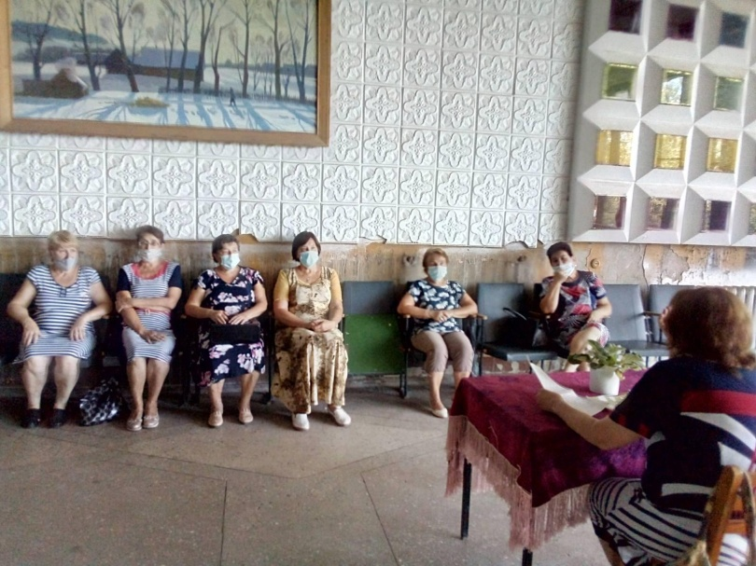
В рамках восьмой недели акции «Годовой марафон развития финансовой грамотности и налоговой культуры» в ДК р.п.Игнатовка прошла информационно- познавательная беседа с гражданами предпенсионного и пенсионного возраста центра активного долголетия на тему:"Финансовое мошенничество. Защити себя и свою семью". Целью беседы было-узнать об основных видах финансового мошенничества и способах похищения злоумышленниками средств с карты.

